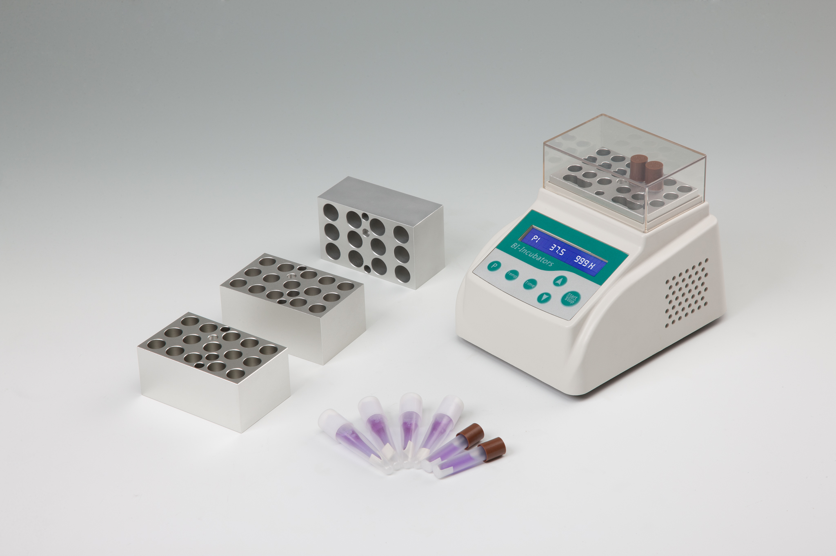
生物指示剂培养器——B80
产品介绍
B80是一款采用微电脑控制的生物指示剂专用恒温培养器。广泛用于各类灭菌效果监测用生物指示剂的恒温培养过程中。特别适合于压力蒸汽灭菌生物指示剂和环氧乙烷灭菌生物指示剂的周期性恒温培养监测。多种模块可选，能够很方便的和国内外不同厂家的生物指示剂配套使用。

产品特点
1.体积小，移动灵活；
2.多种规格模块可选，以配合不同厂家的生物指示剂；
3.便携式，适用于24V电源适配；
4.智能算法，保证了全量程范围内≤±0.3℃控温精度，有效降低实验误差；
5.可选的断电自动恢复功能，开机自动运行功能，提高工作效率；
6.透明保温罩方便用户透视观察实验全过程；
7.多重安全保护，保证长期运行的稳定性和无人值守情况下的安全性，符合CE标准，安全可靠。

性能指标
控温范围： 室温+5℃~100℃
控温精度： ≤±0.3℃
时间设置范围： 1min~99h
模块温度均匀性： ≤±0.3℃
显示精度： 0.1℃
温度稳定性： ±0.3℃
升温速度： ≤6min(从20℃~56℃)
外形尺寸： 145×113×110mm
使用电源： AC100~240V， 50~60Hz

可选模块
型号 孔径 试管数
MD40 Φ10mm 15
MD41 Φ12mm 12
MD42 Φ15mm 8
MD43 Φ16mm 8
MD44 Φ12mm锥底 14
MD45 Φ9mm 18

